陈景辉来大家和我一起来画属于自己的畅想环保画吧
主题二：我是环保小卫士
环保畅想画
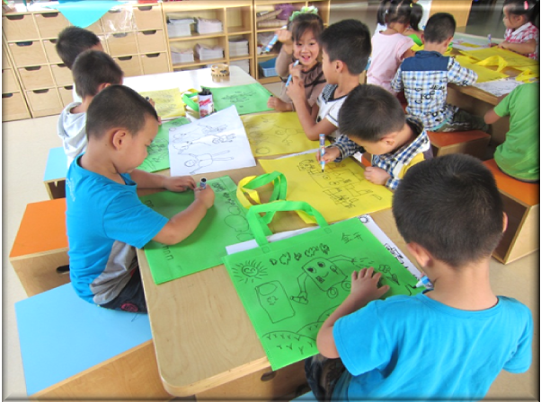
大家看我开始画了哦~

你们看我画的多认真啊！

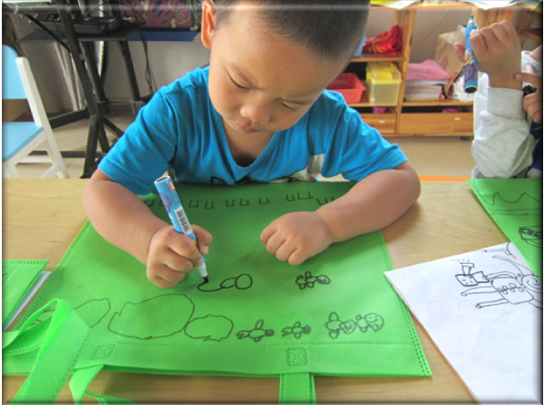

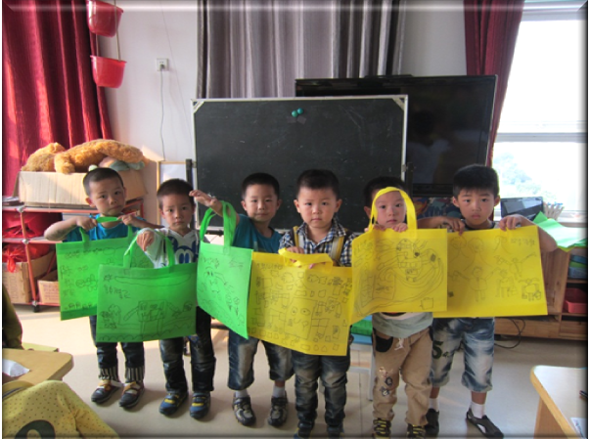

大家快看，我终于大功告成了

教师心语
陈景辉在本次创作中有很大的提高，充分发挥了自己的想象力，把自己的想法能完整的诠释出来。并能通过自己的手画在环保袋上，画画的水平也有所提高。

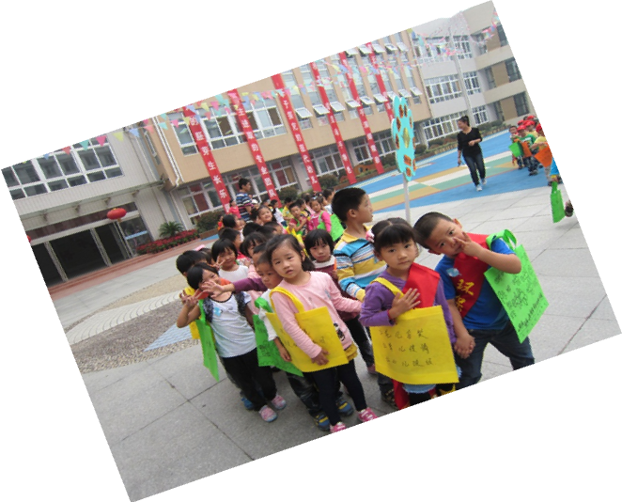
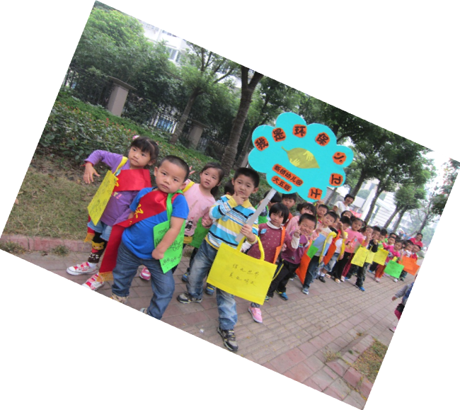
我的姿势帅不！！
主题二：我是环保小卫士
腾龙苑 送环保袋行动
出发咯

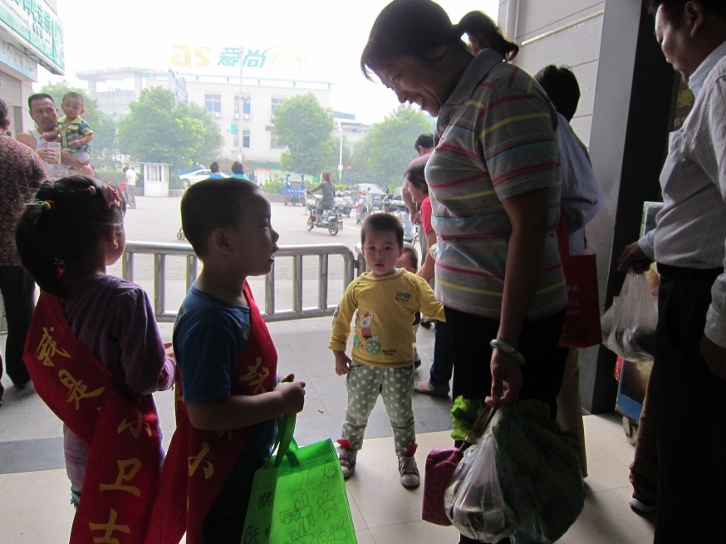

给阿姨
送环保袋
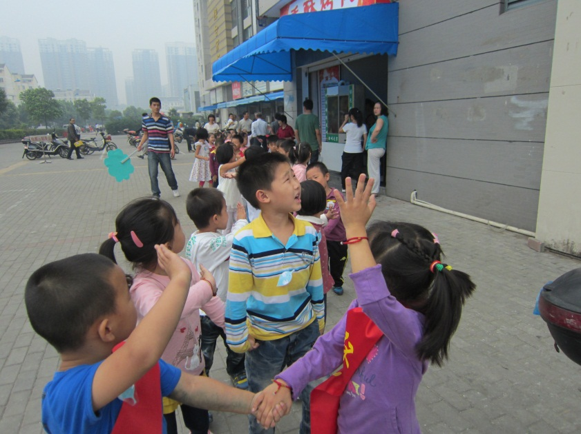

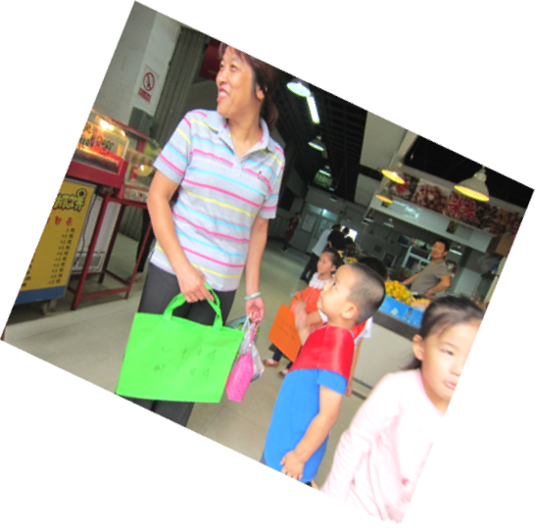

和叔叔阿姨说再见
教师心语
本次活动中陈景辉起到了带头模范的作用，他不仅能自己流利的表达为什么要送环保袋，告诉阿姨要爱护环境，而且还能主动去帮助其他胆小的小朋友。

